В соответствии с Порядком приёма граждан на обучение по образовательным программам начального общего, основного общего и среднего общего образования, который утверждён приказом Министерства образования и науки РФ от 22 января 2014 г. № 32, приёмная кампания в первые классы проводится с 01 февраля по 02 сентября 2019 годом в два этапа:
- с 1 февраля по 30 июня 2019 г. – для детей, проживающих на закреплённой территории (Постановление о закреплении муниципальных образовательных организаций за территориями сельских поселений от 20.11.2017 № 912);
- с 1 июля по 02 сентября 2019 г. – для всех желающих.

В приёме в муниципальную общеобразовательную организацию может быть отказано только по причине отсутствия в ней свободных мест.

Приём детей на 2019-2020 учебный год
Заявление на приём в первый класс можно подать теперь только в электронном виде.
Чтобы подать заявление, родителю нужно сначала обязательно зарегистрироваться на Едином портале госуслуг: самостоятельно, в МФЦ.
Как подать заявление
Заявление о предоставлении услуги и иные документы, необходимые для получения услуги, могут быть представлены заявителем лично либо через личный кабинет на Едином портале госуслуг.

Вариант 1: Родители самостоятельно регистрируют заявление через личный кабинет на Едином портале госуслуг (http://gosuslugi.ru/) или портал образовательных услуг (http://detsad.cit73.ru/ ).
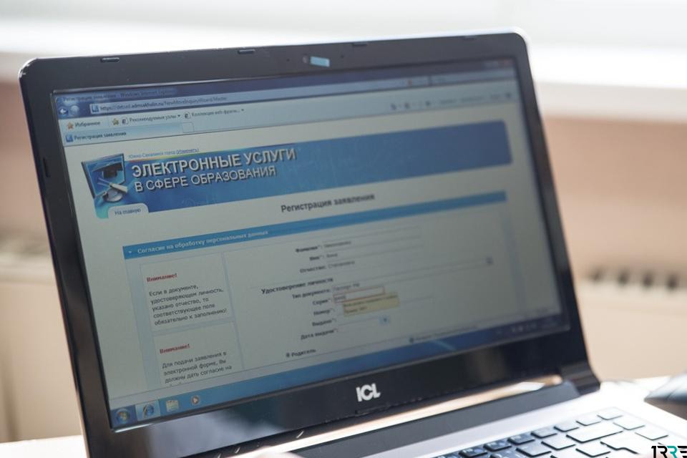

В течение 7 рабочих дней с момента регистрации они должны предоставить все необходимые документы в школу в соответствии с вышеуказанным Порядком приёма (п.9, п. 10):
- оригинал документа, удостоверяющего личность родителя (законного представителя), либо оригинал документа, удостоверяющего личность иностранного гражданина и лица без гражданства в Российской Федерации.
Родители (законные представители) детей, проживающих на закрепленной территории, для зачисления ребенка в первый класс дополнительно предъявляют оригинал свидетельства о рождении ребенка или документ, подтверждающий родство заявителя,
- свидетельство о регистрации ребенка по месту жительства или по месту пребывания на закрепленной территории или документ, содержащий сведения о регистрации ребенка по месту жительства или по месту пребывания на закрепленной территории.
Родители (законные представители) детей, не проживающих на закрепленной территории, дополнительно предъявляют свидетельство о рождении ребенка.
Родители (законные представители) детей, являющихся иностранными гражданами или лицами без гражданства, дополнительно предъявляют документ, подтверждающий родство заявителя (или законность представления прав ребенка), и документ, подтверждающий право заявителя на пребывание в Российской Федерации.
Иностранные граждане и лица без гражданства все документы представляют на русском языке или вместе с заверенным в установленном порядке переводом на русский язык.
Родители (законные представители) детей имеют право по своему усмотрению представлять другие документы.
Если в течение 7 дней документы не предоставлены, заявление из системы удаляется.
Вариант 2: Заявление регистрируется при личном посещении родителя (законного представителя) школы. Заявитель приходит в школу с пакетом документов согласно Порядка приёма. Ответственное должностное лицо регистрирует заявление в информационной системе «Е-Услуги. Образование».

В соответствии с Федеральным законом от 29.12.2012 №273-ФЗ «Об образовании в Российской Федерации» начальное общее образование, основное общее образование и среднее общее образование являются обязательными уровнями образования.
Получение начального общего образования в образовательных организациях начинается по достижении детьми возраста шести лет и шести месяцев при отсутствии противопоказаний по состоянию здоровья, но не позже достижения ими возраста восьми лет. По заявлению родителей (законных представителей) детей учредитель образовательной организации вправе разрешить прием детей в образовательную организацию на обучение по образовательным программам начального общего образования в более раннем или более позднем возрасте.
